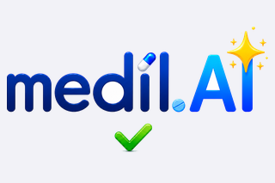 | Guide patient Medil AI  Rechercher un médicament, créer sa liste personnelle, programmer les prises et suivre le journal médical. |   Scannez pour ouvrir medil.ai

L'OCR d'ordonnance assisté par IA peut être utilisé, mais les résultats doivent être validés. Dans ce court guide, nous montrons comment le flux peut être réalisé manuellement, ce qui reste la méthode la plus fiable pour saisir une ordonnance.

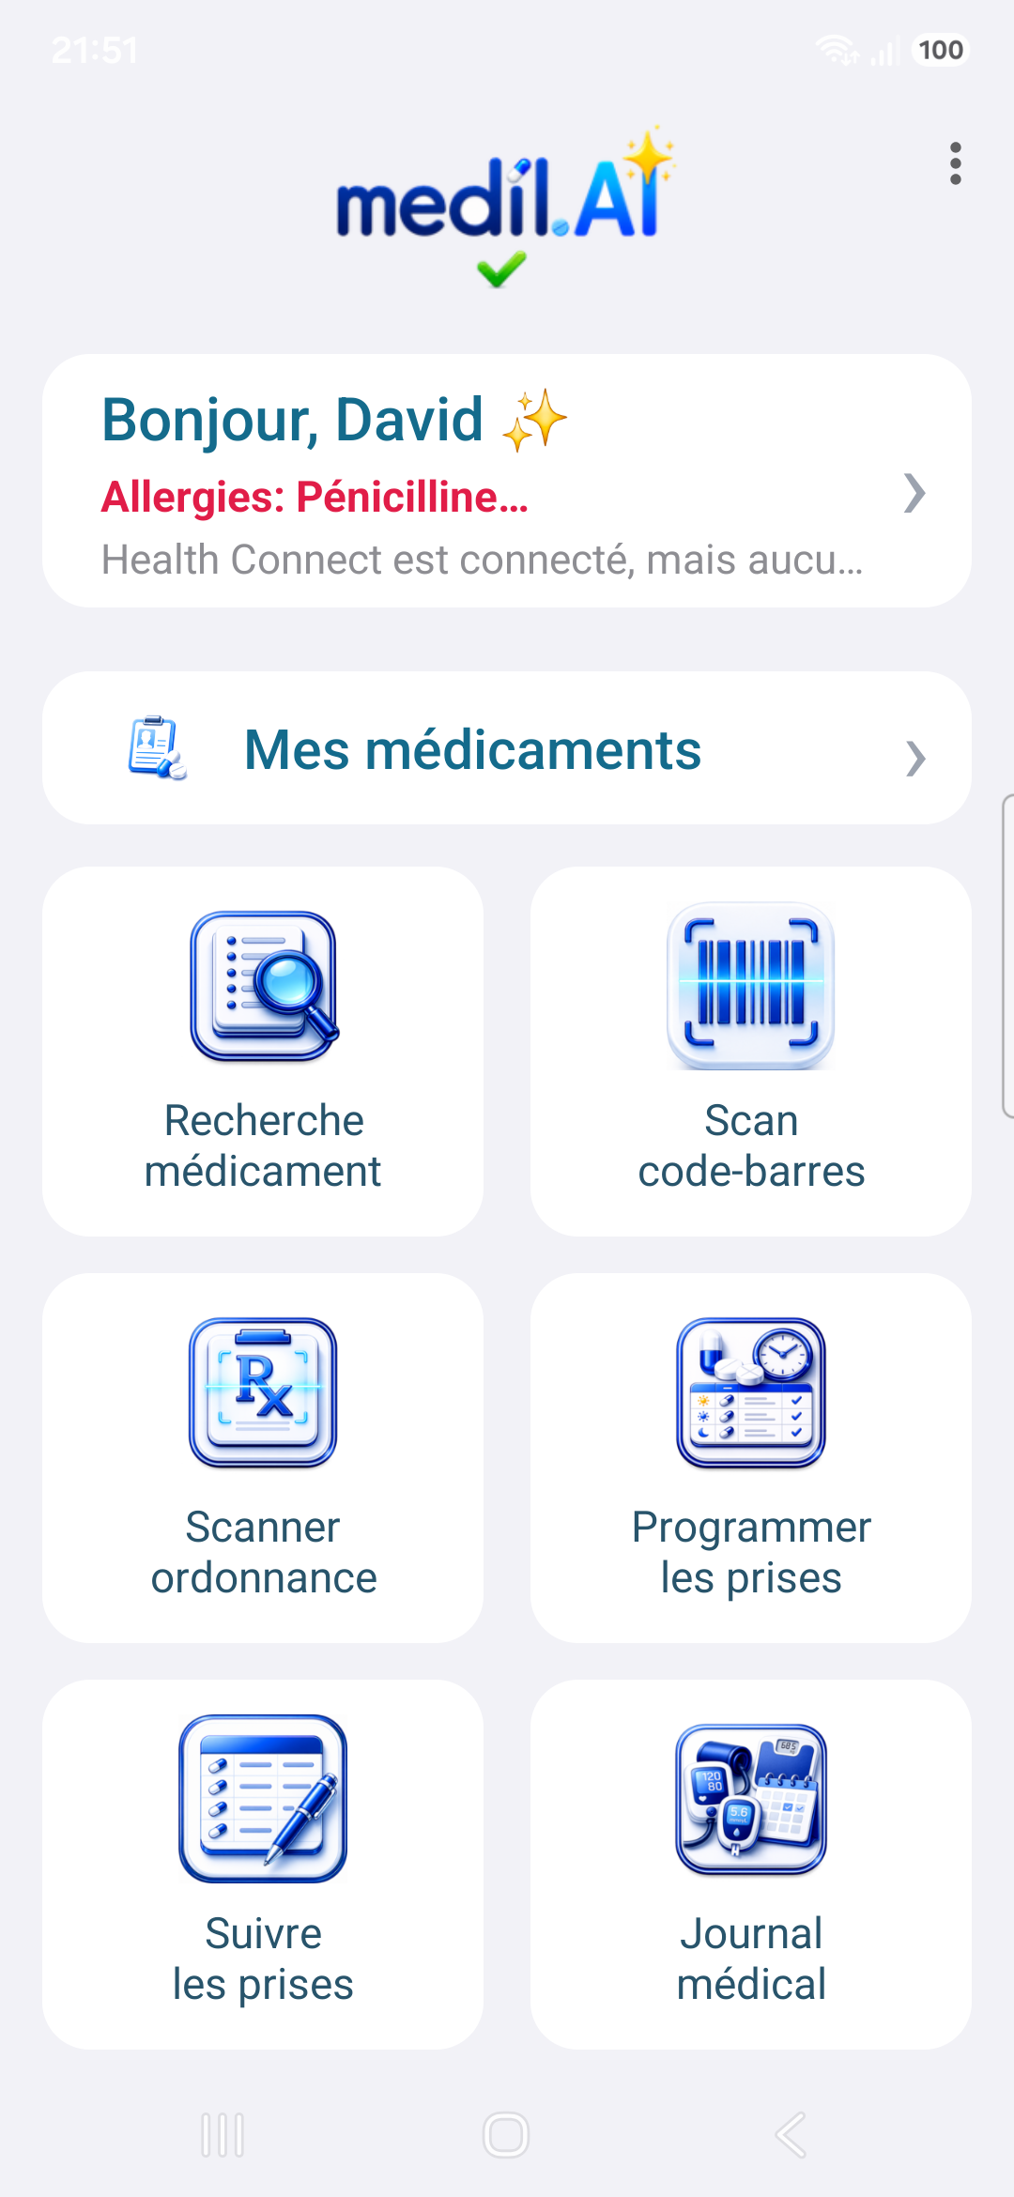 | 1. Commencer depuis l'accueil  L'écran d'accueil donne accès à la recherche, au scan de code-barres, à Mes médicaments, au scan d'ordonnance, aux rappels, au suivi et au journal médical.

2. Changer de marque et de dosage  Deux sélecteurs en haut de la fiche vous orientent : le premier liste les noms commerciaux disponibles pour cette famille de médicament, le second les dosages de la marque choisie. L'exemple montre Micropirin 75 mg et 100 mg. | 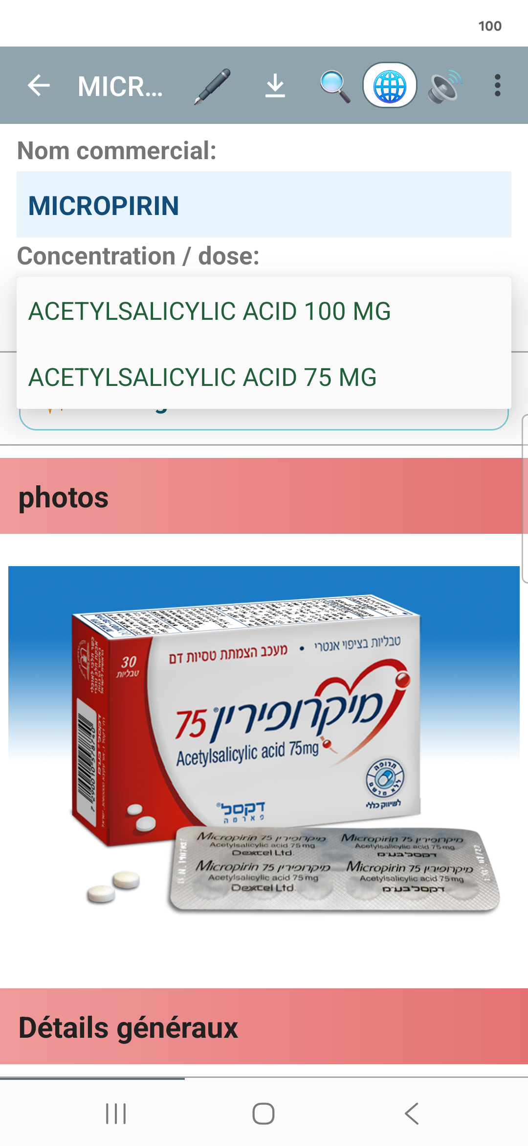

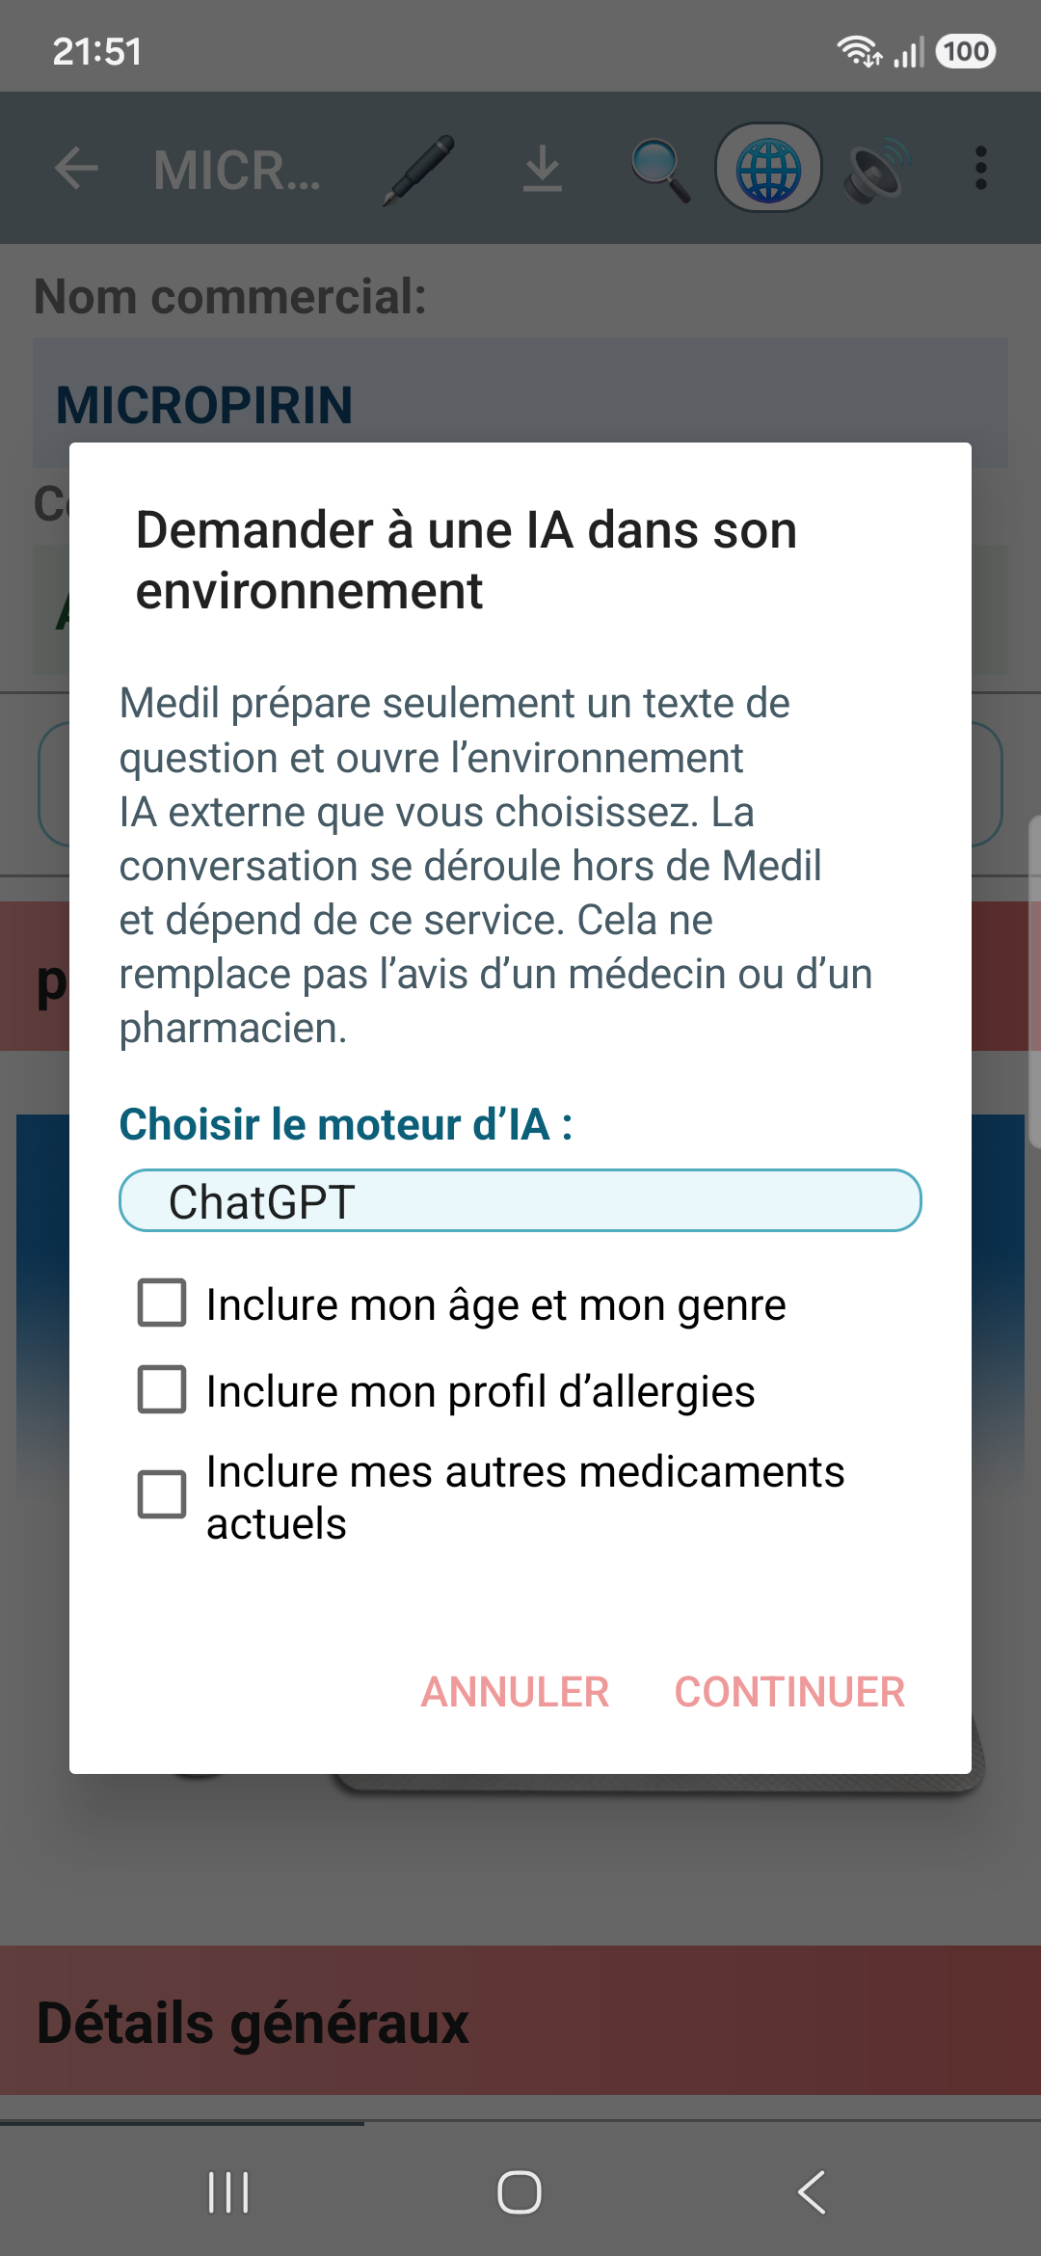 | 3. Interroger une IA, avec votre contexte  Le bouton IA prépare une question sur ce médicament pour le service d'IA de votre choix (ChatGPT, Gemini, Claude…). Vous choisissez précisément ce que vous partagez — âge, allergies, instructions, autres médicaments — et rien n'est envoyé avant votre confirmation. Disponible avec Medil AI Plus.

4. Définir vos instructions de prise  En appuyant sur le stylo d'un médicament, vous pouvez l'ajouter à vos médicaments avec la dose, l'unité, la fréquence, l'horaire et le type de traitement. L'exemple montre un comprimé une fois par jour. | 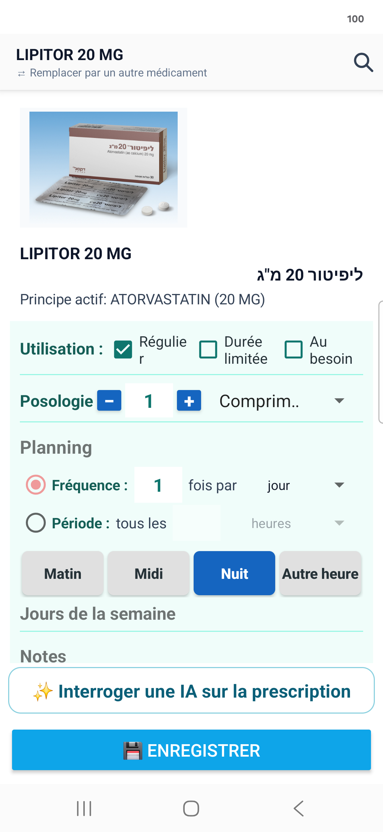

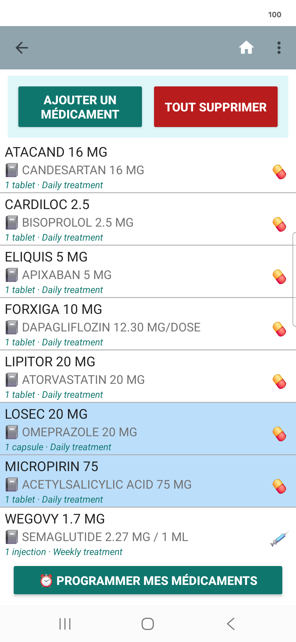 | 5. Gérer Mes médicaments  L'écran Mes médicaments conserve votre liste personnelle. Vous pouvez modifier, ajouter ou supprimer des médicaments de votre liste, afficher et exporter la liste, et l'imprimer.

6. Choisissez quand et comment recevoir les notifications  Utilisez la programmation pour définir pour quel médicament vous souhaitez recevoir un rappel et à quelle heure, afin que cela corresponde à votre routine quotidienne. | 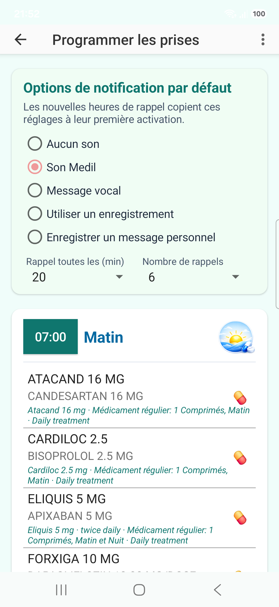

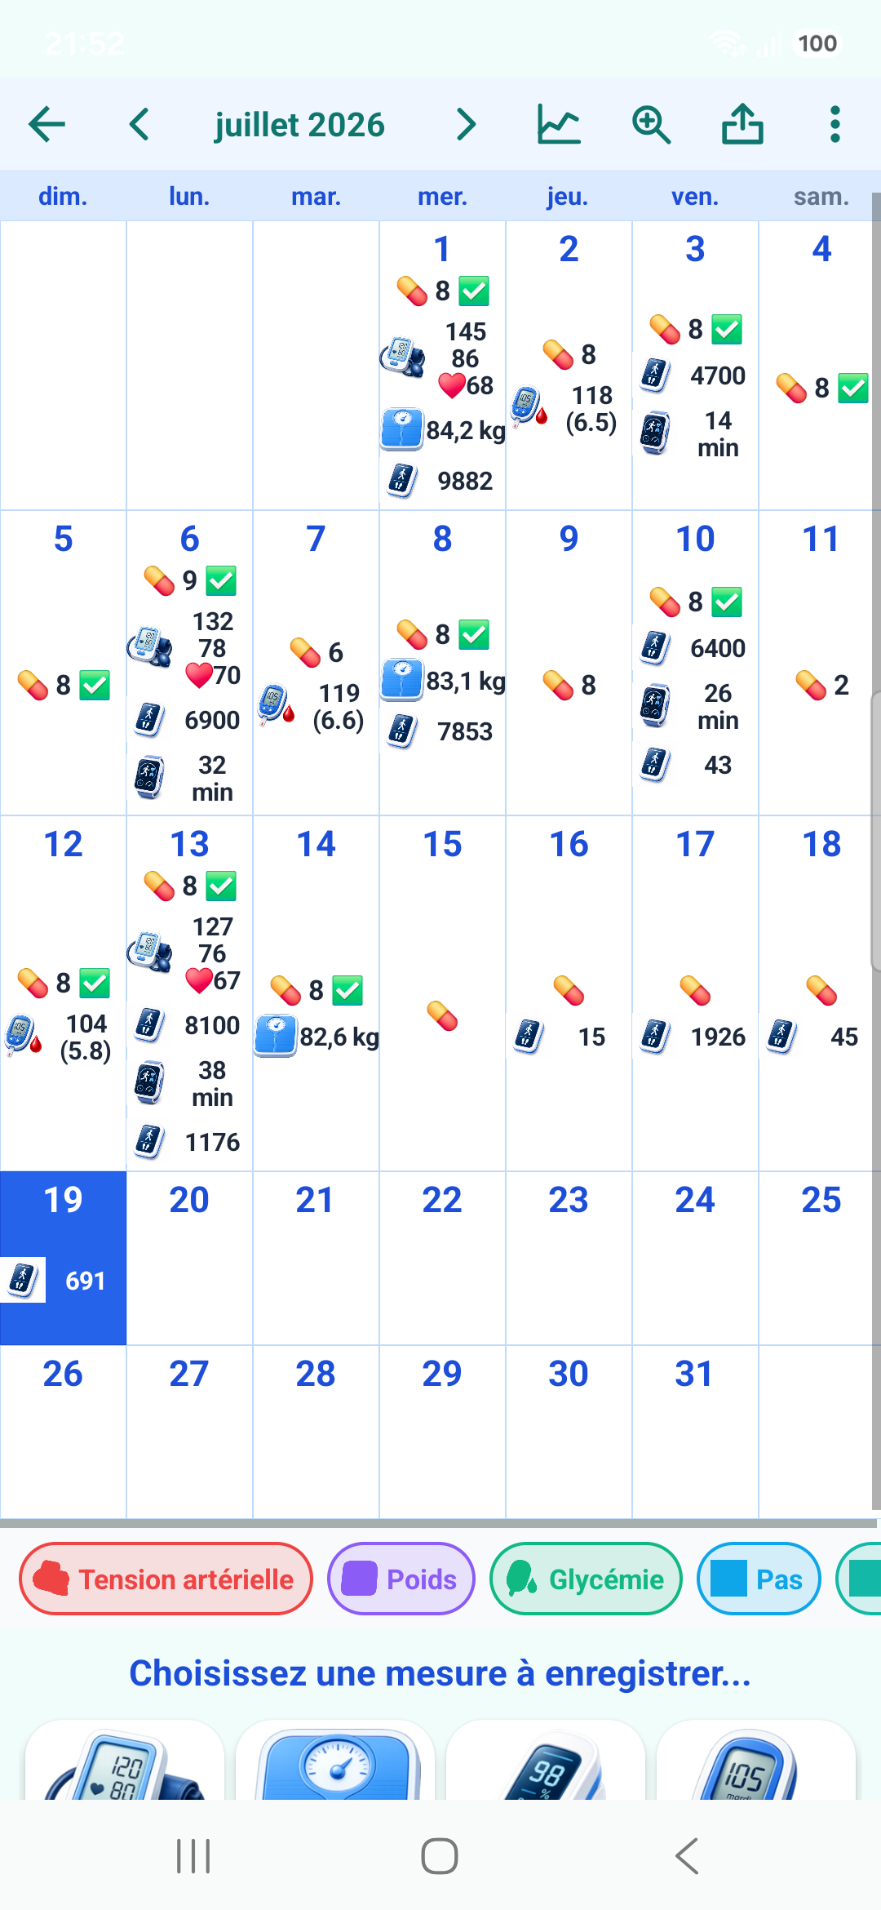 | 7. Consulter le calendrier  Consultez dans le calendrier l'historique de vos prises de médicaments avec les mesures de santé synchronisées automatiquement par Google Health Connect ou Apple HealthKit, notamment les pas, l'activité aérobique, le poids, la glycémie et la tension artérielle. Vous pouvez aussi entrer vos propres mesures manuellement, les afficher dans le calendrier, imprimer le relevé et exporter les données dans un fichier.

8. Comparer tendances et prises  Le graphique montre les mesures espacées avec la trace des prises médicamenteuses. | 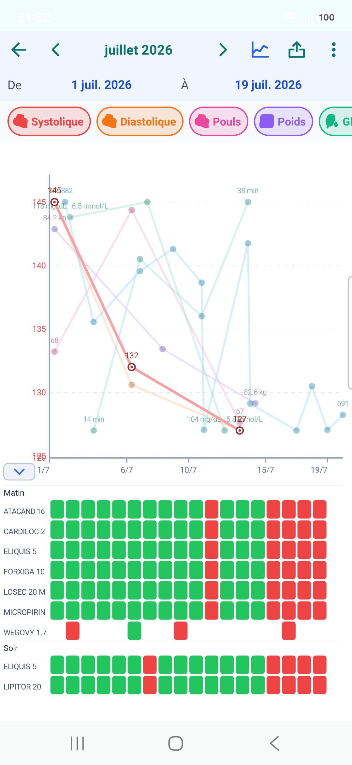

Ce qui est gratuit, et ce qu'ajoute Medil AI+
Gratuit, pour toujours
Tout ce qu'il faut pour connaître et organiser vos médicaments reste gratuit : recherche et fiches médicament, Mes médicaments, programmation des prises et rappels, suivi des prises et journal de santé.

Medil AI+
L'abonnement Plus ajoute le scan du code-barres et les capacités d'IA : lecture d'ordonnance par IA, résumés et traductions en langage simple, envoi d'une question à l'assistant IA de votre choix avec votre contexte, import automatique Health Connect, et export et impression de vos listes et de votre journal.

Chaque nouvel utilisateur bénéficie de Medil AI+ gratuitement pendant les 14 premiers jours, sans engagement. Ensuite, les fonctions gratuites restent gratuites, pour toujours.

